物理吸附之基础知识
1.什么是表面和表面积？
表面是固体与周围环境, 特别是液体和气体相互影响的部分; 表面的大小即表面积。表面积可以通过颗粒分割（减小粒度）和生成孔隙而增加，也可以通过烧结、熔融和生长而减小。

2.什么是比表面积？为什么表面积如此重要?
比表面积英文为 specific surface area，指的是单位质量物质所具有的总面积。分外表面积、内表面积两类。国际标准单位为㎡/g。
表面积是固体与周围环境，特别是液体和气体相互作用的手段和途径。一般有下列三种作用：
1)固体-固体之间的作用：表现为自动粘结，流动性(流沙)，压塑性等。
2)固体-液体之间的作用：表现为浸润，非浸润，吸附能力等。
3)固体-气体之间的作用：表现为吸附，催化能力等。
3.什么是孔？
根据 ISO15901 中的定义，不同的孔（微孔、介孔和大孔）可视作固体内的孔、通道或空腔，或者是形成床层、压制体以及团聚体的固体颗粒间的空间（如裂缝或空隙）。
4.什么是开孔和闭孔？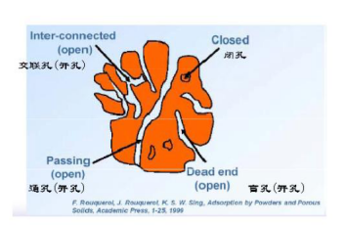

多孔固体中与外界连通的空腔和孔道称为开孔（openpore），包括交联孔、通孔和盲孔。这些孔道的表面积可以通过气体吸附法进行分析。
除了可测定孔外，固体中可能还有一些孔，这些孔与外表面不相通，且流体不能渗入，因此不在气体吸附法或压汞法的测定范围内。不与外界连通的孔称为闭孔(closepore)。
开孔与闭孔大多为在多孔固体材料制备过程中形成的，有时也可在后处理过程中形成，如高温烧结可使开孔变为闭孔。

5.什么是孔隙度？
孔隙度是指深度大于宽度的表面特征，一般用孔径及其分布和总孔体积表征。
6.什么是多孔材料？
多孔材料是一种由相互贯通或封闭的孔洞构成网络结构的材料，孔洞的边界或表面由支柱或平板构成。多孔材料可表现为细或粗的粉体、压制体、挤出体、片体或块体等形式。其表征通常包括
孔径分布和总孔体积或孔隙度的测定。在某些场合，也需要考察其孔隙形状和流通性，并测定内表面和外表面面积。

7.真实的表面是什么样的？
立方体和球体是在数学计算上最简单的理想模型。对于边长为 Lcm立方体，其表面积为6L2cm2。
但在现实情况中，数学中的理想几何形状是根本不存在的，因为在显微镜下看所有真实表面，它们都是有缺陷，都是凸凹不平的。如果有一个“超级显微镜”，你就能看到表面有多粗糙，这不仅是由于空隙，孔道，台阶和其它的非理想情况，更是由于原子或分子轨道的分布。这些表面的不规则性总是创造出比相应的理论面积更大的真实表面积。

8.影响表面积的因素有哪些？
影响表面积大小的因素包括颗粒大小（粒径）和颗粒形状（粒形）以及含孔量。设想一个一米边长的真实立方体被切割成一微米(10 -6m)的小立方体, 这样将产生 1018个颗粒。
每个颗粒暴露的面积是 6x10-12平方米(m2), 所有颗粒贡献的总面积则为 6x106m2。与未切割材料比较，这种暴露面积的百万倍的增加是超细粉体具有大表面积的典型。除了粒度以外，颗粒形状也对粉体的表面积有所贡献。在所有几何形状中，球形具有最小的面积/体积比，但一串原子如果仅沿着链轴线键合，则会有最大的面积/体积比。所有的颗粒物质都具有几何形状，因而具有在两个极端之间的表面积。通过比较两个有相同组成和相同质量，但形状分别为球形和立方体的颗粒表面积，很容易看到颗粒形状对表面积的影响。计算得出，在颗粒重量相同的情况下，立方体面积大于球体面积。因为粒径、粒形和孔隙度的不同，比表面积的范围可以有极大的变化，但孔的影响往往使粒径和外部形状因素的影响完全湮没。由密度大约为 3g/cm3 的 0.1 微米半径球形颗粒组成的粉末比表面大约为 10m2/g， 而 1.0 微米半径的类似颗粒比表面会减少 10 倍；但是如果同样的 1.0 微米半径颗粒含有大量的孔隙，其比表面可能超过 1000m2/g。这清楚地表明孔对表面积的重要贡献。

9.在粒度分析仪上计算出的表面积值准确吗？
尽管颗粒形状能被假设为规则的几何形，但是绝大多数的情况下它是不规则的，只不过目前流行的粒度测量方法是基于“等效球体积”。如果试图利用粒度测量方法（包括激光衍射法、光散射法、电域敏感法、沉降法、透过法、筛分法和电子显微镜法）测量比表面，由于粒形、表面的不规则及孔隙度的影响，其结果会比真值严重偏小，甚至相差 1000 倍以上。因此，由粒径计算表面积只能通过球形或其它规则几何形状的绝对假设建立一个低限值。

10. 孔的类型有哪些？
工业催化剂或载体作为多孔材料，是具有发达孔系的颗粒集合体。一般情况是一定的原子（分子）或离子按照晶体结构规则组成含有微孔的纳米级晶粒；而因制备化学条件和化学组成的不同，若干晶粒又可聚集为大小不一的微米级颗粒，然后工业成型成更大的团粒或有不同几何外形的颗粒集合体。
不同的制备方法会生成不同的孔结构。如，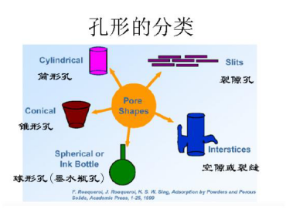高温烧结或挤压成型的多孔固体的孔结构是无
规则的；而由胶体在充水的初级结构中沉淀、收缩、老化，会产生特征性的微孔结构（典型例子如水泥和石膏）。
沸石和分子筛具有稳定的晶体结构，它内部的孔是由晶体内的孔道、缝隙或笼组成的具有均匀尺寸和规则的形状。在沸石内部，笼是由直径 0.4–1nm 的窗口相连。一个笼可以看作是一个球形孔。
所以，实际体积中的孔结构都是复杂的，是由不同类型的孔组成的。在分子水平上看，孔的内表面几乎都是不光滑的。但是，我们可以从几个基本类型开始（如图），然后建立它们的各种
组合。
最典型的是筒形孔（圆柱孔），它是孔分布计算的一个基础模型。
挤压固化但还未烧结的球形或多面体粒子多是锥形孔（楔形孔，棱锥形空隙）。
裂隙孔是由粒子间接触或堆砌而形成的空间。这个模型也是溶涨和凝聚现象的计算基础。
墨水瓶孔都有孔颈。孔径是较大孔隙的颈口，因此墨水瓶孔也可以看成是球形孔与筒形孔的组
合。沸石类的孔隙是稳定的，但被“颈口”所控制，它可以被看作是筒形孔和墨水瓶孔的中间状态。

11. 孔宽是如何分类的？
按照国际纯粹与应用化学协会（IUPAC）在 1985 年的定义和分类，孔宽即孔直径（对筒形孔）或两个相对孔壁间的距离（对裂隙孔）。因此，
(i) 微孔（micropore）是指内部孔宽小于 2nm 的孔；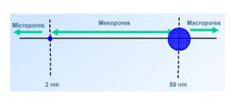
(ii) 介孔（mesopore） 是宽度介于 2nm 到 50nm 的孔；
(iii) 大孔（macropore） 是孔宽大于 50nm 的孔。
2015 年，IUPAC 对孔径分类又进行了细分和补充，即
（iv）纳米孔（nanopore）： 包括微孔、介孔和大孔，但上限仅到 100nm；
（v） 超微孔（ultramicropore）： 孔宽小于 0.7nm 的较窄微孔；
（vi）极微孔（supermicropore）： 孔宽大于 0.7nm 的较宽微孔。

12. 比表面和孔径分析方法都有哪些种类？
这些方法包括气体吸附法、压汞法、电子显微镜法（SEM 或 TEM）、小角 X 光散射（SAXS）
和小角中子散射（SANS）等。2010 年，美国分散技术公司（DT）和美国康塔仪器公司还联合开发了电声电振法，比利时 Occhio 公司开发了图像法大孔分析技术。总体来说，每种方法都在孔径分析方面有其应用的局限性。
纵观各种孔径表征的不同方法，气体吸附法是最普遍的方法，因为其孔径测量范围从 0.35nm到 100nm 以上，涵盖了全部微孔和介孔，甚至延伸到大孔。另外，气体吸附技术相对于其它方法，容易操作，成本较低。如果气体吸附法结合压汞法，则孔径分析范围就可以覆盖从大约 0.35nm 到1mm 的范围。气体吸附法也是测量所有表面的最佳方法, 包括不规则的表面和开孔内部的面积。
13. 什么是吸附？它与吸收有什么区别？
固体表面的气体与液体有在固体表面自动聚集，以求降低表面能的趋势。这种固体表面的气体或液体的浓度高于其本体浓度的现象，称为固体的表面 吸附（adsorption）。整个固体表面吸附周围气体分子的过程称为气体吸附。事实证明，监测气体吸附过程能够得到丰富的关于固体特征的有用信息。
当吸附物质分子穿透表面层，进入松散固体的结构中，这个过程叫吸收（absorption）。有时，区分吸附和吸收之间的差别是困难的，甚至是不可能的，这样，更方便或更广泛使用的术语 吸着（sorption）就包含了吸附和吸收这两种现象，以及由此导出的术语： 吸着剂（sorbent） ，吸着物（sorbate）和吸着物质或吸着性（sorptive） 。
当吸附（adsorption） 用于表示过程时，其对应的的逆过程是 脱附（解吸，desorption） 。在脱附过程中，由于分子热运动，能量大的分子可以挣脱掉束缚力而脱离表面，吸附量逐渐减小。
名词“吸附”和“脱附”后来作为形容词，表示用实验测定吸附量的走向研究，即吸附曲线（或点）或脱附曲线（或点）。当吸附曲线和脱附曲线不重合时，会产生吸附回滞（Adsorption hysteresis）。

14. 吸附的本质是什么？

一切物质都是由分子组成的，而原子构成了分子的基础。气态的原子和分子可以自由地运动。相反，固态时原子由于相邻原子间的静电引力而处于固定的位置。但固体最外层（或表面）的原子比内层原子周围具有更少的相邻原子。这种最外层原子的受力失衡导致了表面能的产生。固体表面上的原子与液体一样，受力都是不均匀的，但是它不像液体表面分子可以移动，而是定位的。因此，大多数固体比液体具有更高的表面能。为了弥补这种静电引力不平衡，表面原子就会吸附周围空气中的气体分子。
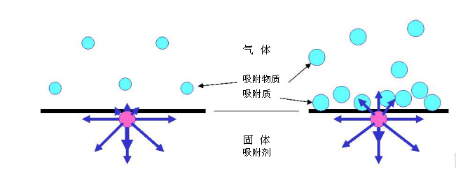
 
15. 什么是吸附剂、吸附质、吸附物质和吸附空间？
在一般情况下，吸附被定义为在一个界面的附近富集分子，原子或离子的现象。在气/固系统的情况下，吸附发生在邻近固体表面的结构上。发生吸附的固体材料称为 吸附剂（adsorbent）；处于被吸附状态的物质称为 吸附质（adsorbate）；处于流动相中，但与吸附质组成相同的物质称为（被）吸附物质（adsorptive） 。吸附空间是指由吸附质所占空间。吸附过程是物理吸附或化学吸附。
吸附系统是由三个区域组成的：固体，气体和吸附空间（例如，吸附层）。吸附空间的内容量就是吸附量（the amount adsorbed）。吸附量依赖于体积、质量和吸附空间。
16. 什么是物理吸附和化学吸附？

气体分子在固体表面的吸附机理极为复杂，其中包含物理吸附和化学吸附。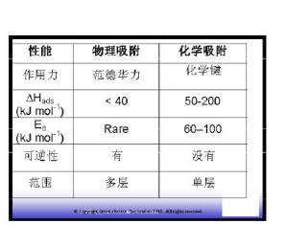
由分子间作用力（范德华力）产生的吸附称为物理吸附。物理吸附是一个普遍的现象，它存在于被带入并
接触吸附气体（吸附物质）的固体（吸附剂）表面。所涉及的分子间作用力都是相同类型的，例如能导致实际
气体的缺陷和蒸汽的凝聚。除了吸引色散力和近距离的排斥力外，由于吸附剂和吸附物质的特定几何形状和外
层电子性质，通常还会发生特定分子间的相互作用（例如，极化、场-偶极、场梯度的四极矩）。
任何分子间都有作用力，所以物理吸附无选择性，活化能小，吸附易，脱附也容易。它可以是单分子层吸附和多分子层吸附。
由分子间形成化学键而产生的吸附称为化学吸附；它有选择性，活化能大，吸附难，脱附也难，往往需要较高的温度。化学吸附一定是单分子层吸附。
实际吸附可能同时存在物理吸附与化学吸附；先物理吸附后再化学吸附。吸附量可以用标准大气压下单位质量的样品（吸附剂）上吸附物质（吸附质）的体积量度，可以用 ml/g 或 cc/g@STP表示。
在低温下以发生物理吸附为主, 而可能的化学吸附发生在高温下(发生了特异性反应).全过程涉及高真空,低温,高温,高精度真空量度,阀门按事先设定的程序自动开关等问题。
   
17. 介孔材料的物理吸附过程是怎样的？
根据 IUPAC 于 2015 年发布的报告，发生在介孔材料上的物理吸附都有以下三个左右的不同阶段：
1)单分子层吸附（monolayermultilayer）：所有的被吸附分子都与吸附剂的表面层接触。
2)多层吸附（multilayeradsorption）：吸附空间容纳了一层以上的分子，使得并非所有的吸附分子都与吸附剂表面直接接触。在介孔中，多层吸附后紧跟着会发生在孔道中的凝聚。
毛细管（或孔）凝聚现象（Capillary(orpore)condensation）：即一种气体在压力 p 小于其饱和压力 p0的情况下，在孔道中冷凝成液体状的相态。毛细管凝聚反映了在一个有限
3)的体积系统中发生的气-液相变。术语“毛细管（或孔）凝聚”不能用于描述微孔填充过程，因为在微孔中不涉及气-液之间的相变。
18. 什么是气体吸附等温线？
如果绝对温度，压力和气体（吸附质）和表面（吸附剂）的作用能不变，则在一个特定表面的吸附量是不变的。因为固体表面对气体的吸附量是温度、压力和亲和力或作用能的函数，所以我们
在恒定温度下，就可以用平衡压力对单位重量吸附剂的吸附量作图。这种在恒定温度下，吸附量对压力变化的曲线就是特定气-固界面的吸附等温线。
19. 如何利用气体吸附原理分析比表面？
固体多孔材料的单位重量的表面积（即比表面积）是重要的物理参数。真实表面包括不规则的表面和孔的内部表面。它们的面积无法从颗粒大小的信息中计算出来，但却可以通过在原子水平上
吸附某种不活动的或惰性气体来确定。气体的吸附量，不仅仅是暴露表面总量的函数，还是 (i) 温度，(ii) 气体压力，以及 (iii) 气体和固体之间发生反应强度的函数。因为多数气体和固体之间相互作用微弱，为使其发生相当的吸附，使其吸附量足以覆盖整个表面，必须将表面充分冷却到气体的沸点温度。随着气体压力的提高，表面吸附量会以一种非线型方式增加。但是，当气体以一个原子厚度全部覆盖表面后（单分子层气体），对冷气体的吸附并没有停止！随着相对压力的提高，超量的气体被吸附从而构成“多分子层”，进而可能进一步液化而填满整个孔道。
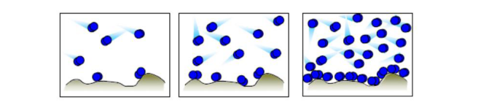
为了达到上述目的，首先要把样品进行真空脱气，对样品表面进行清洁；如果用氮气作为分子探针（尺子），需要随后将样品连同样品管称重后放入液氮中（-273℃），有控制地通入已由压力
传感器计量的氮气，记录样品的吸附量。该过程相当复杂和漫长。在取得不同压力下样品饱和吸附量的数据后，再通过由样品性质决定的经验公式(模型)计算出所需要的结果。
打一个不完全恰当的比方：要测量一间屋子的面积，但是除了有许多篮球并没有合适的尺子，而篮球的直径和截面积是已知的。于是，在测量屋子的面积之前，首先要将屋子中放置的家具搬出
去，然后往屋里扔篮球，扔进来的数目是可以控制并计算出来的，等篮球铺满了屋子，我们将篮球的截面积乘以扔进来的篮球数就能估算出该房间的面积。同理，接着扔篮球，直至这个房间都被篮
球充满直到房顶，我们就能推断出这个房间的空间大小。物理吸附仪就是为了实现这整个过程而设计的。

